

ИНТЕГРИСАНЕ АКАДЕМСКЕ СТУДИЈЕ СТОМАТОЛОГИЈЕ
ХЕМИЈА
ПРВА ГОДИНА СТУДИЈА

школска 2025/2026.

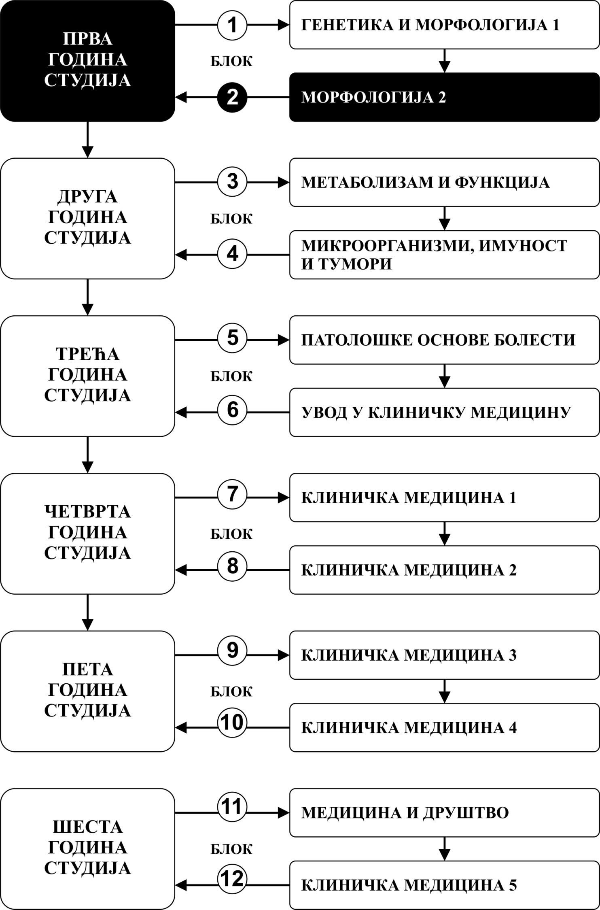

Предмет:

ХЕМИЈА
Предмет се вреднује са 3 ЕСПБ. Недељно има 2 часа активне наставе (1 час предавања и 1 час радa у малој групи)
.

НАСТАВНИЦИ И САРАДНИЦИ:

РБ | Име и презиме | Email адреса | звање
1. | Проф. др Недељко Манојловић | mtnedeljko@gmail.com | Редовни професор
2. | Проф. др Ратомир Јелић | rjelic@kg.ac.rs | Редовни професор
3. | Доц. др Јовица Томовић | jovicatomovic2011@gmail.com | Доцент
4. | Доц. др Александар Кочовић | salekkg91@gmail.com | Доцент

СТРУКТУРА ПРЕДМЕТА:

Mодул | Садржај модула | Недеља | Предавања | Рад у малој групи | Наставник- руководилац модула
1 | Општа хемија – Значај хемије као науке. Oсновни хемијски појмови, хемијски закони, хемијске везе, међумолекулске силе, типови хемијских једињења, раствори, хемијска анализа, кинетика и равнотежа, пуфери, оксидо-редукционе реакције.  Неорганска хемија и хемија биоелемената - особине елемената главних група периодног система елемената, биогени елементи.  Органска хемија - Органска једињења, алифатична и ароматична органска једињења, алдехиди, кетони, карбоксилне киселине, хетероциклична једињења, фосфорна, сумпорна, азотна органска једињења, аминокиселине, пептиди и  протеини, угљени хидрати, нуклеинске киселине и липиди. | 5 | 3 | 3 | Проф. др Недељко Манојловић
Σ 15+15=30

ОЦЕЊИВАЊЕ:
Оцена је еквивалентна броју стечених поена (види табеле). Поени се стичу на два начина:

АКТИВНОСТ У ТОКУ НАСТАВЕ: На овај начин студент може да стекне до 30 поена и то тако што на активностима на вежбама и провери знања може да оствари максимално по 15 поена.

ЗАВРШНИ ИСПИТ: Завршни испит се полаже кроз елиминациони тест и усмени део испит и обухвата целокупно градиво. Услов да се изађе на усмени испит је остварено миимално 16 поена на активностима у току наставе и минимално 11 поена од 20 на елиминационом тесту.
МОДУЛ |  | МАКСИМАЛНО ПОЕНА
 |  | активност у току наставе | завршни испит | Σ
1 | Општа хемија – Значај хемије као науке. Oсновни хемијски појмови, хемијски закони, хемијске везе, међумолекулске силе, типови хемијских једињења, раствори, хемијска анализа, кинетика и равнотежа, пуфери, оксидо-редукционе реакције  Неорганска хемија и хемија биоелемената  -Особине елемената главних група периодног система елемената, биогени елементи.  Органска хемија - Органска једињења, алифатична и ароматична органска једињења, алдехиди, кетони, карбоксилне киселине, хетероциклична једињења, фосфорна, сумпорна, азотна органска једињења, аминокиселине, пептиди и протеини, угљени хидрати, нуклеинске  киселине и липиди | 30 | 70 | 100
 | Σ | 30 | 70 | 100
Завршна оцена се формира на следећи начин:

Да би студент положио предмет мора да стекне минимум 51 поен и да положи модул. Завршна оцена се формира на основу броја освојених поена који се могу стећи на следеће начине:
- Предиспитним активностима – Предиспитне активности се оцењују кроз поене остварене на вежбама и проверу знања. На овај начин студенти могу да стекну максимално 30 поена. Потребан минимум да би се изашло на завршни испит је 16 поена.
- Завршним испитом –Завршни испит се организује кроз елиминациони тест који носи максимално 20 бодова (минимум да би се положио је 11 бодова) и усмени испит који обухвата проверу знања из укупног градива које је обрађивано током наставе. На усменом испиту студент може да оствари максимум 50 бодова.
Начин оцењивања на основу стечених поена приказан је у следећој табели:

БРОЈ СТЕЧЕНИХ ПОЕНА | ОЦЕНА
0 - 50 | 5
51 – 60 | 6
61 – 70 | 7
71 – 80 | 8
81 – 90 | 9
91 - 100 | 10

ЗАВРШНА ОЦЕНА МОДУЛ

АКТИВНОСТ НА ВЕЖБАМА
0-15 ПОЕНА

ТЕСТ
0-30 ПОЕНА

ЗАВРШНИ ИСПИТ
0-55 ПОЕНА

ЛИТЕРАТУРА:
МОДУЛ | НАЗИВ УЏБЕНИКА | АУТОРИ | ИЗАДАВАЧ | БИБЛИОТЕКА
ОПШТА ХЕМИЈА – Значај  хемије као науке. Oсновни хемијски појмови, хемијски закони, хемијске везе, међумолекулске силе, типови хемијских једињења, раствори, хемијска анализа, кинетика и равнотежа, пуфери, оксидо- редукционе реакције.  НЕОРГАНСКА ХЕМИЈА И ХЕМИЈА  БИОЕЛЕМЕНАТА -  Особине елемената главних група периодног система елемената, биогени елементи. | Општа хемија | С. Трифуновић, Т. Сабо, З. Тодоровић | Хемијски факултет, Београд, 2014. | има
 | Опћа и анорганска кемија I | И. Филиповић, С. Липановић | Школска књига, Загреб, 1988. | има
 | Општа хемија (II део), Хемија елемената | Д. Полети | Технолошко-металуршки факултет, Београд, 2000.
 | Опћа и анорганска кемија II | И. Филиповић, С. Липановић | Школска књига, Загреб, 1988. | има
ОРГАНСКА ХЕМИЈА -  Органска једињења, алифатична и ароматична органска једињења, алдехиди, кетони, карбоксилне киселине, хетероциклична једињења, фосфорна, сумпорна, азотна органска једињења, аминокиселине, пептиди и  протеини, угљени хидрати и липиди. | Органска хемија | Vollhardt P.C. | Београд: Хајдиграф, 1996. | има
 | Практикум из Биохемије | Г. Богдановић-Душановић, Р. Трајковић, Н. Манојловић, А.  Миленковић-Анђелковић. | Висока школа примењених струковних студија, Врање 2011. | има
 | Органска хемија | Р. Вукићевић, А. Дражић, З. Вујовић | Светлост књига Београд, 1996. | има
Сва предавања и материјал за рад у малој групи налазе се на сајту Факултета медицинских наука: www.medf.kg.ac.rs

ПРОГРАМ:
МОДУЛ: ОПШТА И НЕОРГАНСКА ХЕМИЈА, ХЕМИЈА БИОЕЛЕМЕНАТА И ОРГАНСКА ХЕМИЈА

НАСТАВНА ЈЕДИНИЦА 1 (ПРВА НЕДЕЉА):

ОСНОВНИ ХЕМИЈСКИ ПОЈМОВИ И СТРУКТУРА АТОМА
предавања 1 час | рад у малој групи 1 час
Значај хемије као природне науке  Основни хемијски појмови. Основни хемијски закони | Основни хемијски појмови
НАСТАВНА ЈЕДИНИЦА 2 (ПРВА НЕДЕЉА):

ХЕМИЈСКЕ ВЕЗЕ И ТИПОВИ НЕОРГАНСКИХ ЈЕДИЊЕЊА
предавања 1 час | рад у малој групи 1 час
Јонска веза Ковалентна веза,  Међумолекулске силе Хибридизација | Јонска веза Ковалентна веза Међумолекулске силе

НАСТАВНА ЈЕДИНИЦА 3 (ПРВА НЕДЕЉА):

ДИСПЕРЗИОНИ СИСТЕМИ. РАСТВОРИ.
предавања 1 час | рад у малој групи 1 час
Раствори Концентрација  Колигативне особине раствора | Припремање раствора  Израчунавање концентрације. Задаци

НАСТАВНА ЈЕДИНИЦА 4 (ДРУГА НЕДЕЉА):

ТЕОРИЈЕ КИСЕЛИНА И БАЗА. ПУФЕРИ
предавања 1 час | рад у малој групи 1 час
Киселине, базе и соли Пуфери | Киселост средине. Израчунавање и мерење pH вредности. Пуфери
НАСТАВНА ЈЕДИНИЦА 5 (ДРУГА НЕДЕЉА):

ПЕРИОДНИ СИСТЕМ ЕЛЕМЕНАТА
предавања 1 час | рад у малој групи 1 час
Периодни систем елемената  Елементи 11., 12. и 14. групе и њихова једињења | Периодни систем елемената  Елементи 11., 12. и 14. групе и њихова једињења

НАСТАВНА ЈЕДИНИЦА 6 (ДРУГА НЕДЕЉА):
ПЕРИОДНИ СИСТЕМ ЕЛЕМЕНАТА

предавања 1 час | рад у малој групи 1 час
Елементи 15., 16. и 17. групе и њихова једињења  Племенити гасови | Елементи 15., 16. и 17. групе и њихова једињења  Племенити гасови

НАСТАВНА ЈЕДИНИЦА 7 (ТРЕЋА НЕДЕЉА):

ОРГАНСКА ХЕМИЈА. АЛИФАТИЧНА И АРОМАТИЧНА ОРГАНСКА ЈЕДИЊЕЊА
предавања 1 час | рад у малој групи 1 час
Алкани и циклоалкани Алкени, алкини и диени Ароматична једињења | Алкани и циклоалкани Алкени, алкини и диени Ароматична једињења

НАСТАВНА ЈЕДИНИЦА 8 (ТРЕЋА НЕДЕЉА):

КИСЕОНИЧНА ОРГАНСКА ЈЕДИЊЕЊА И АЛКИЛХАЛОГЕНИДИ
предавања 1 час | рад у малој групи 1 час
Алкохоли, етри, епоксиди и феноли Алкилхалогениди | Алкохоли, етри, епоксиди и феноли Алкилхалогениди
НАСТАВНА ЈЕДИНИЦА 9 (ТРЕЋА НЕДЕЉА):

АЛДЕХИДИ И КЕТОНИ. КАРБОКСИЛНЕ КИСЕЛИНЕ. ХЕТЕРОЦИКЛИЧНА ЈЕДИЊЕЊА.
предавања 1 час | рад у малој групи 1 час
Алдехиди и кетони  Карбоксилне киселине и функционални деривати  Хетероциклична једињења | Алдехиди и кетони  Карбоксилне киселине и функционални деривати  Хетероциклична једињења

НАСТАВНА ЈЕДИНИЦА 10 (ЧЕТВРТА НЕДЕЉА):

ФОСФОРНА, СУМПОРНА И АЗОТНА ОРГАНСКА ЈЕДИЊЕЊА
предавање 1 час | рад у малој групи 1 час
Проста фосфорна једињења Проста сумпорна једињења Азотна једињења  Амини | Проста фосфорна једињења Проста сумпорна једињења Азотна једињења  Амини
НАСТАВНА ЈЕДИНИЦА 11 (ЧЕТВРТА НЕДЕЉА):

АМИНОКИСЕЛИНЕ, ПЕПТИДИ И ПРОТЕИНИ.
предавање 1 час | рад у малој групи 1 час
Аминокиселине. Пептиди. Протеини. | Аминокиселине. Пептиди. Протеини

НАСТАВНА ЈЕДИНИЦА 12 (ЧЕТВРТА НЕДЕЉА)

УГЉЕНИ ХИДРАТИ. ЛИПИДИ
предавања 1 час | рад у малој групи 1 час

Угљени хидрати  Моно-, ди- и полисахариди Липиди | Угљени хидрати  Моно-, ди- и полисахариди Липиди

НАСТАВНА ЈЕДИНИЦА 13 (ПЕТА НЕДЕЉА):

ОКСИДО-РЕДУКЦИОНЕ РЕАКЦИЈЕ
предавања 1 час | рад у малој групи 1 час
Оксидо-редукционе реакције. Закони у хемији. | Оксидо-редукционе реакције у биолошким системима.

НАСТАВНА ЈЕДИНИЦА 14 (ПЕТА НЕДЕЉА):

ХЕМИЈСКА РАВНОТЕЖА.
предавања 1 час | рад у малој групи 1 час
Брзина хемијске реакције | Брзина хемијске реакције. Катализатори и инхибитори.

НАСТАВНА ЈЕДИНИЦА 15 (ПЕТА НЕДЕЉА):

ИЗРАЧУНАВАЊА У ХЕМИЈИ
предавања 1 час | рад у малој групи 1 час
Израчунавања у хемији. Задаци | Израчунавања у хемији. Задаци

РАСПОРЕД ПРЕДАВАЊА
од 27.11. до 25.12.

ЧЕТВРТАК

АНАТОМСКА САЛА (С2)

15:15 – 17:30

РАСПОРЕД ВЕЖБИ

ПЕТАК
ВЕЖБАОНИЦА ЗА ФАРМАЦИЈУ (В18)
08:00 – 10:15
I група

10:15 – 12:30
II група

Распоред наставе

РАСПОРЕД НАСТАВЕ ЗА ПРЕДМЕТ МЕДИЦИНСКА ХЕМИЈА

модул | недеља | тип | назив методске јединице | наставник
1 | 1 | П | Значај хемије као природне науке Основни хемијски појмови Основни хемијски закони | Проф. др Недељко Манојловић
1 | 1 | П | Јонска веза Ковалентна веза Међумолекулске силе Хибридизација | Проф. др Недељко Манојловић
1 | 1 | П | Раствори Концентрација  Колигативне особине раствора | Проф. др Недељко Манојловић
1 | 1 | В | Основни хемијски појмови | Др Јовица Томовић  Асс. Александар Кочовић
1 | 1 | В | Јонска веза Ковалентна веза Међумолекулске силе | Доц. Др Јовица Томовић  Доц. Др Александар Кочовић
1 | 1 | В | Припремање раствора  Израчунавање концентрације. Задаци | Доц Др Јовица Томовић  Доц. Др Александар Кочовић
1 | 2 | П | Киселине, базе и соли. Пуфери | Проф. др Недељко Манојловић
1 | 2 | П | Периодни систем елемената. Биогени елементи. Елементи 11., 12. и 14. групе и њихова једињења | Проф. др Недељко Манојловић
1 | 2 | П | Елементи 15., 16. и 17. групе и њихова једињења Племенити гасови | Проф. др Недељко Манојловић
1 | 2 | В | Киселост средине. Израчунавање и мерење pH вредности. Пуфери | Доц. Др Јовица Томовић  Доц др Александар Кочовић
1 | 2 | В | Периодни систем елемената  Елементи 11., 12. и 14. групе и њихова једињења | Доц. Др Јовица Томовић  Доц. Др Александар Кочовић

РАСПОРЕД НАСТАВЕ ЗА ПРЕДМЕТ МЕДИЦИНСКА ХЕМИЈА

модул | недеља | тип | назив методске јединице | наставник
 |  |  | Елементи 15., 16. и 17. групе и њихова једињења Племенити гасови | Доц. Др Јовица Томовић  Доц. Др Александар Кочовић
1 | 3 | П | Органска хемија. Алкани и циклоалкани. Алкени, алкини и диени Ароматична једињења | Проф. др Недељко Манојловић
1 | 3 | П | Алкохоли, етри, епоксиди и феноли Алкилхалогениди | Проф. др Недељко Манојловић
1 | 3 | П | Алдехиди и кетони  Карбоксилне киселине и функционални деривати Хетероциклична једињења | Проф. др Недељко Манојловић
1 | 3 | В | Алкани и циклоалкани. Алкени, алкини и диени Ароматична једињења | Доц. Др Јовица Томовић  Доц. Др Александар Кочовић
1 | 3 | В | Алкохоли, етри, епоксиди и феноли Алкилхалогениди | Доц. Др Јовица Томовић  Доц. Др Александар Кочовић
1 | 3 | В | Алдехиди и кетони  Карбоксилне киселине и функционални деривати Хетероциклична једињења | Доц . Др Јовица Томовић  Доц. Др Александар Кочовић
1 | 4 | П | Проста фосфорна једињења Проста сумпорна једињења Азотна једињења  Амини | Проф. др Недељко Манојловић
1 | 4 | П | Аминокиселине Пептиди Протеини. | Проф. др Недељко Манојловић
1 | 4 | П | Угљени хидрати  Липиди | Проф. др Недељко Манојловић

РАСПОРЕД НАСТАВЕ ЗА ПРЕДМЕТ МЕДИЦИНСКА ХЕМИЈА

модул | недеља | тип | назив методске јединице | наставник
1 | 4 | В | Проста фосфорна једињења Проста сумпорна једињења Азотна једињења  Амини | Проф. др Недељко Манојловић
1 | 4 | В | Аминокиселине Пептиди Протеини. | Доц. Др Јовица Томовић  Доц. Др Александар Кочовић
1 | 4 | В | Угљени хидрати  Липиди | Проф. др Недељко Манојловић  Доц. Др Јовица Томовић  Доц. Др Александар Кочовић
1 | 5 | П | Оксиди-редукционе реакције. Закони у хемији. | Проф. др Ратомир Јелић
1 | 5 | П | Брзина хемијске реакције. | Проф. др Ратомир Јелић
1 | 5 | П | Израчунавања у хемији. Задаци. | Проф. др Ратомир Јелић
1 | 5 | В | Оксидо-редукционе реакције у биолошким системима. | Доц. Др Јовица Томовић  Доц. Александар Кочовић
1 | 5 | В | Брзина хемијске реакције. Катализатори и инхибитори. | Доц. Др Јовица Томовић  Доц. Др Александар Кочовић
1 | 5 | В | Израчунавања у хемији. Задаци. | Доц. Др Јовица Томовић  Доц. Др Александар Кочовић
 |  | И | ИСПИТ (ЈАНУАРСКО-ФЕБРУАРСКИ РОК)
Комисија за полагање усменог испита: Проф. др Недељко Манојловић, председник комисије, Проф. др Ратомир Јелић и доц. др Јовица Томовић

